# 一、其他录用形式就业电脑端操作指南

第一步：登录系统，建立新签约

1.毕业生登录就业信息网首页，点击【学生登录】，输入学号、密码进行登录。

# **1679388640752**

2.点击【个人中心】—【签约中心】—【新签约】

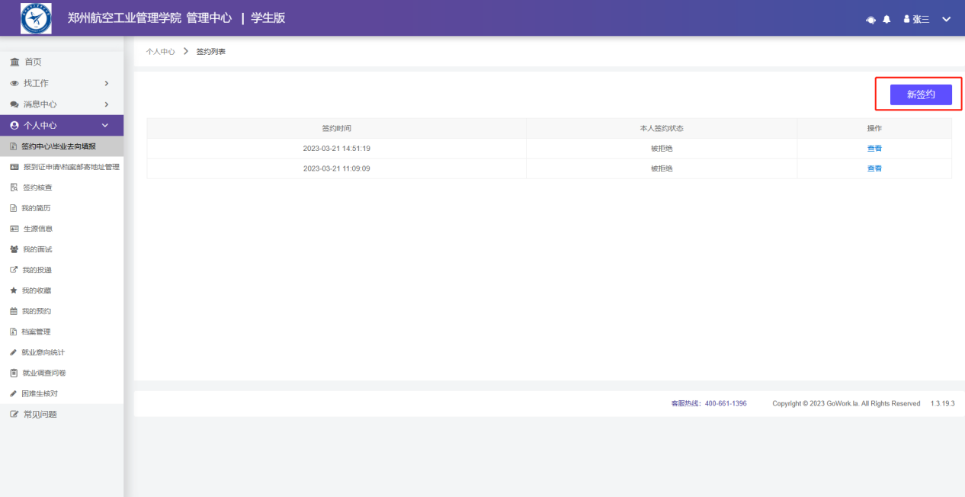

3.填写个人信息（注：师范生类别—非师范生  培养方式—非定向 ）完成生源信息之后点击【下一步】

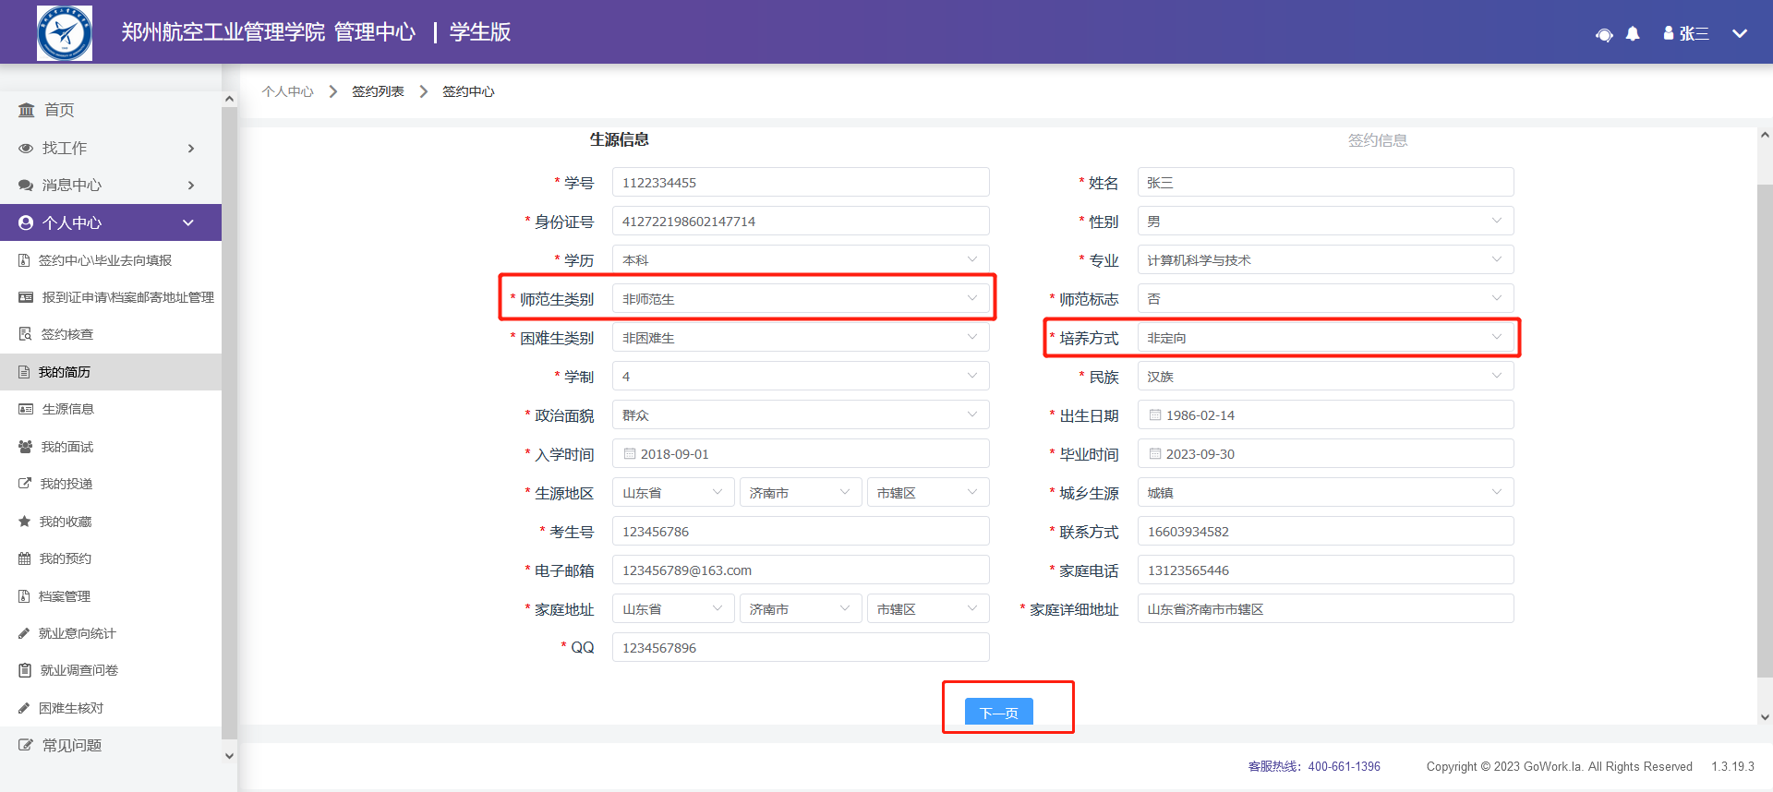

4.选择【就业状况】—【就业】

选择【就业类别】—【其他录用形式就业】

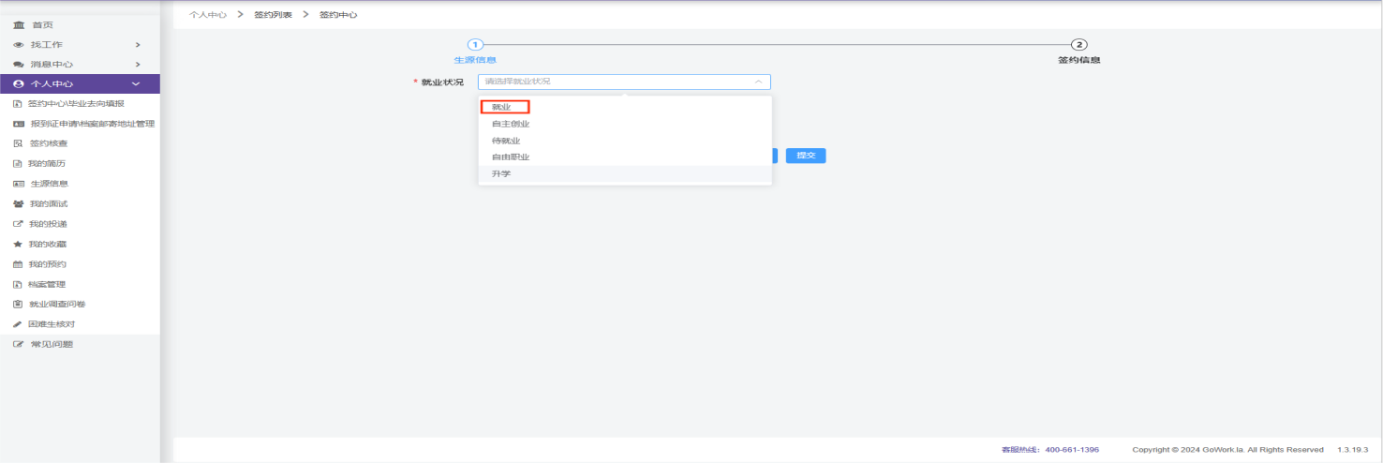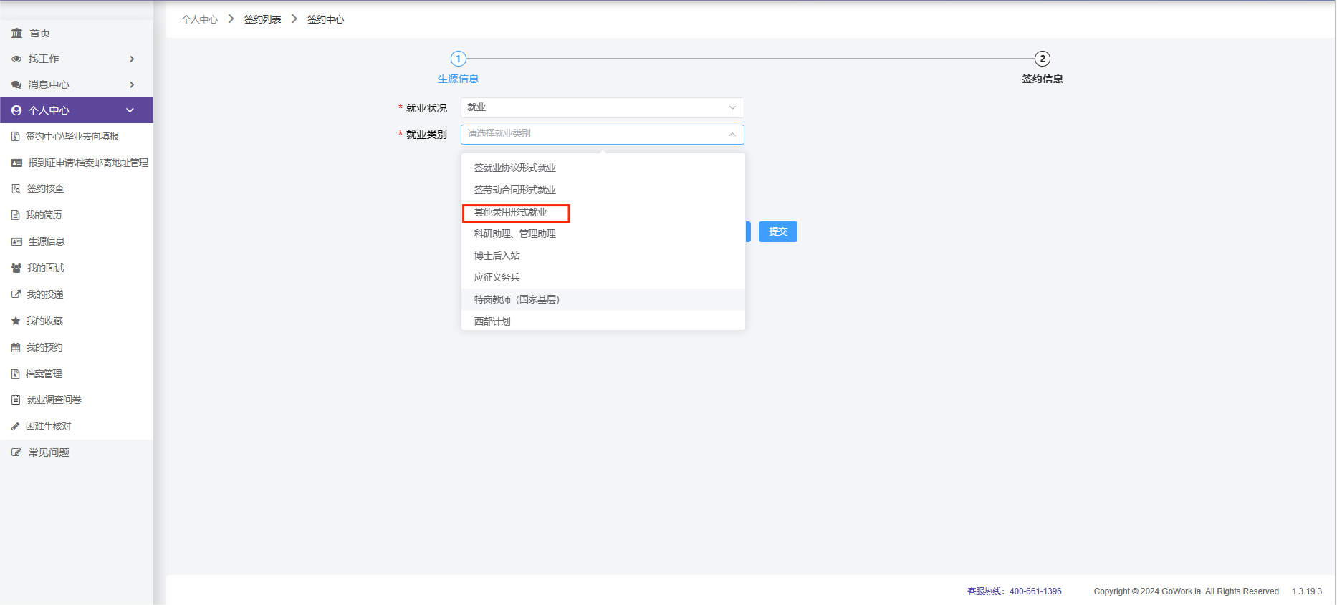

1. 完善签约信息后上传相关证明（聘用证明或其他证明材料），并提交。

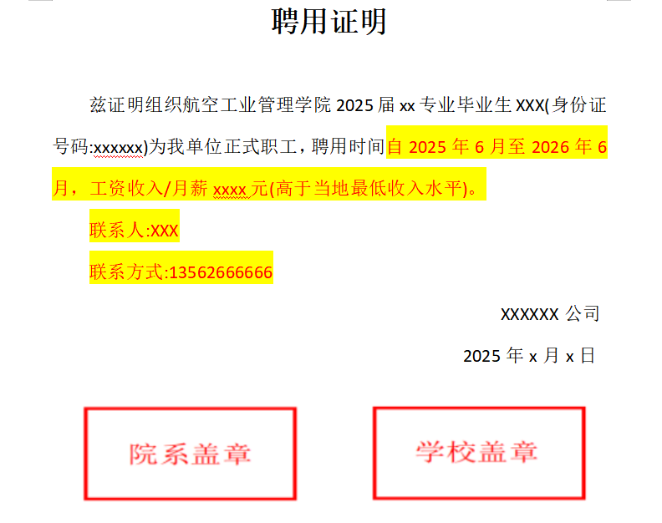

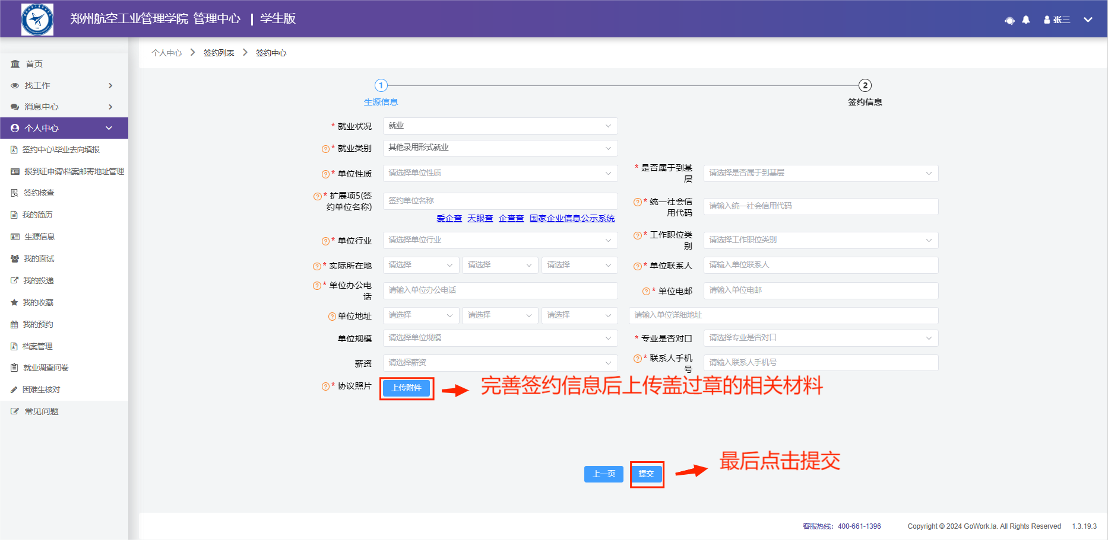

# 二、其他录用形式就业小程序端操作指南

# 第一步 登录系统，建立新签约

1.登录工作啦小程序，在签约中心/毕业去向填报建立新签约

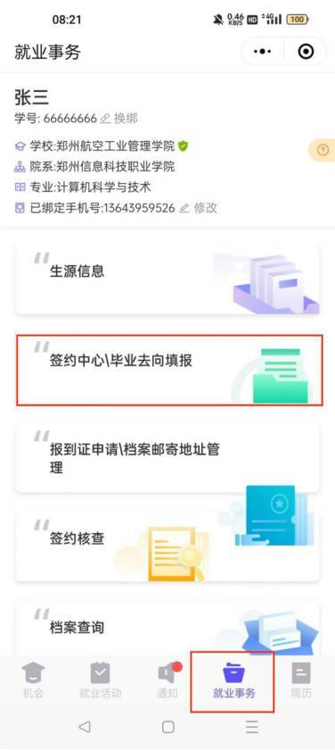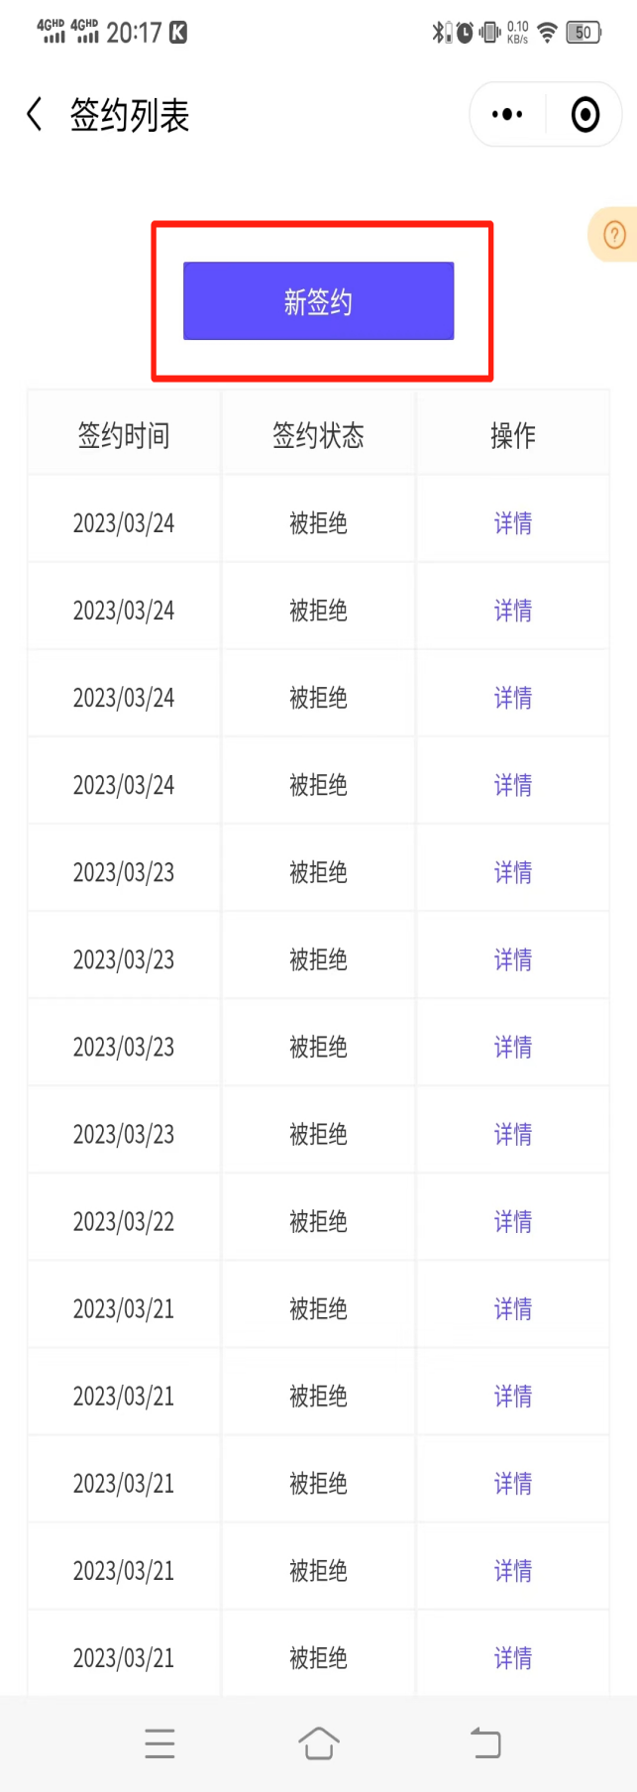

2.填写个人信息（注：师范生类别—非师范生  培养方式—非定向）完成生源信息之后点击【下一页】

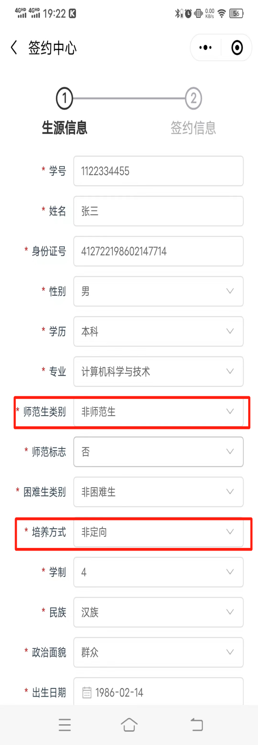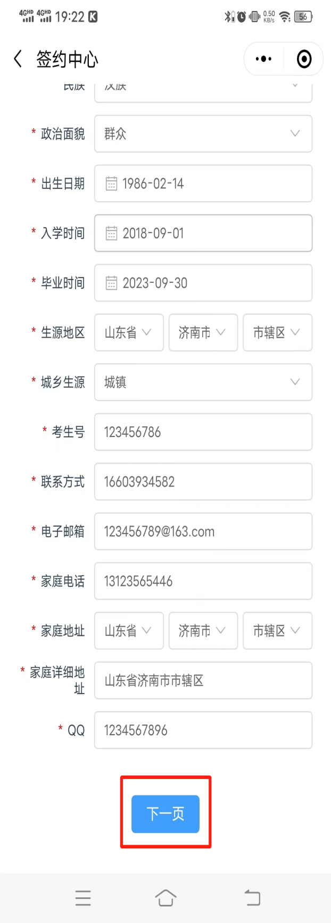

1. 选择【就业状况】—【就业】、【就业类别】—【其他录用形式就业】，之后填写签约信息并上传相关证明照片，之后点提交。

